BAB V
KESIMPULAN DAN SARAN
5.1 Kesimpulan
Kinerja merupakan wujud dari kemampuan dan keberhasilan suatu organisasi dalam melaksanakan kebijakan, program dan kegiatan sehubungan dengan penyelenggaraan tugas dan fungsinya. Dalam penelitian ini peranan Sekretariat DPRD Kota Mataram dalam mendukung pelaksanaan fungsi DPRD dilihat dari tiga indikator yaitu efektivitas dan efisiensi. Hasil penelitian menunjukkan :
- Peran Sekretariat dalam mendukung pelaksanaan fungsi DPRD sudah dilakukan dengan efektif dilihat dari keberhasilan pelaksanaan program dan kegiatan yang telah ditetapkan, dan tingkat realisasi atau capaian target hasil yang direncanakan.
- Peran Sekretariat dalam mendukung pelaks anaan fungsi DPRD sudah dilakukan dengan efisien dilihat dari penggunaan anggaran dan pemanfaatan potensi SDM pegawai, serta tingkat ketepatan waktu pelaksanaan dan penyelesaian tugastugas yang ditetapkan.
Berdasarkan hasil penelitian tersebut ditarik kesimpulan bahwa peran Sekretariat dalam mendukung pelaksanaan fungsi DPRD sudah dilakukan dengan efektif dan efisien. Dengan kata lain, Sekretariat sudah dapat berperan secara efektif dan efisien dalam mendukung pelaksanaan fungsi DPRD.

5.2 Saran
Kesimpulan hasil penelitian tersebut menunjukkan bahwa peranan Sekretariat dalam mendukung fungsi DPRD dilihat dari indikator yang dipakai dalam penelitian ini efektivitas dan efisiensi) sudah baik, namun demikian masih perlu ditingkatkan. Sehubungan dengan hal tersebut maka hal-hal yang dapat ditempuh untuk meningkatkan peranan Sekretariat dalam mendukung fungsi DPRD antara lain adalah sebagai berikut:
- Meningkatkan kompetensi atau kemampuan keterampilan kerja pegawai melalui pendidikan dan pelatihan teknis dan fungsional.
- Meningkatkan koordinasi yang lebih efektif antara Sekretariat dan dengan pihak DPRD di dalam pelaksanaan tugas dan fungsi masing-masing.
- Meningkatkan semangat dan kegairahan kerja para pegawai dengan meningkatkan kesejahteraan pegawai melalui pemberian insentif yang lebih memadai.
- Kedisiplinan waktu harus digunakan dengan benar.
- Harus memiliki kejiwaan yang ramah terhadap tamu yang berkunjung.

DAFTAR PUSTAKA
- Buku, Jurnal, Skripsi
Bauer. 2003. A Comparison of Attitudes in. Germany and the United States.
Moleong, J Lexy. Metodologi Penelitian Kualitatif. Bandung: Remaja Rosydakarya, 2003.
Sugiyono. Metode Penelitian Kualitatif. Bandung: Alfabeta, 2007.
Toha, Miftah. Peran Dalam Kinerja. Jakarta: PT. Raja Grafindo Persada, 2007.
Pinaria, Hendra. 2016. Peranan Staf Sekretariat Dewan Dalam Menunjang Fungsi Dewan Perwakilan Rakyat Daerah. Skripsi. Administrasi Publik. Fakultas Ilmu Sosial dan Ilmu Politik. UNSRAT.
H. A.W. Widjaja. 2006. Pembangunan Kinerja dan Masalah Kepemimpinannya. Jakarta: Rajawali
Edi, Suhardono, 1994. Teori Peran, Konsep, Derivasi dan Implikasinya. Jakarta : Gramedia Pustaka Utamas.
Friedmam, M. 1998. Teori Peran. Jakarta: EGC.
__________. 1998. Teori Peran. Jakarta: EGC
Ashari. 2014. Akuntabilitas kinerja Sekretariat DPRD Provinsi NTB. Skripsi. Administrasi Publik. Fakultas Ilmu Sosial dan Ilmu Politik. UMMAT.
Sudarmanto. 2009. Kinerja dan Pengembangan Kompetensi SDM. Yokyakarta: Pustaka Pelajar.
Kojongin, Reinhard N. 2015. Peranan Staf Sekretariat Dewan Dalam Menunjang Fungsi Dewan Perwakilan Rakyat Daerah Kota Tomohon. Jurnal Politico, E-Journal Mahasiswa Unstrat, Vol 2, No 6.
Riyadi. 2002. Perencanaan Pembangunan Daerah Strategi mengendalikan Potensi Dalam Mewujudkan Otonomi Daerah. Jakarta: Gramedia.
Poerwadarminta.1985. Kamus Umum Bahasa Indonesia, PN Balai Pustaka. Jakarta, Cetakan ke Vlll.
Rasyid. 2000. Penyelenggaraan Otonomi Dalam Era Desentralisasi Di Indonesia. Jakarta: Ghalia.
Soekanto. 2002. Teori Peran. Jakarta: Bumi Aksara.
__________. 2009, Peranan, Edisi Baru, Rajawali Pers, Jakarta.
- Peraturan Perundang-undang
Pemerintah Indonesia. 2014. Undang-Undang Nomor 17 Tahun 2014 Tentang Majelis Permusyawaratan Rakyat, Dewan Perwakilan Rakyat, Dewan Perwakilan Daerah, Dan Dewan Perwakilan Rakyat Daerah. Lembaran Negara RI Nomor. 5568.
- Webside
https://www.slideshare.net/isnaahmadirtam/pengertian peran & kesekretariatan.

LAMPIRAN

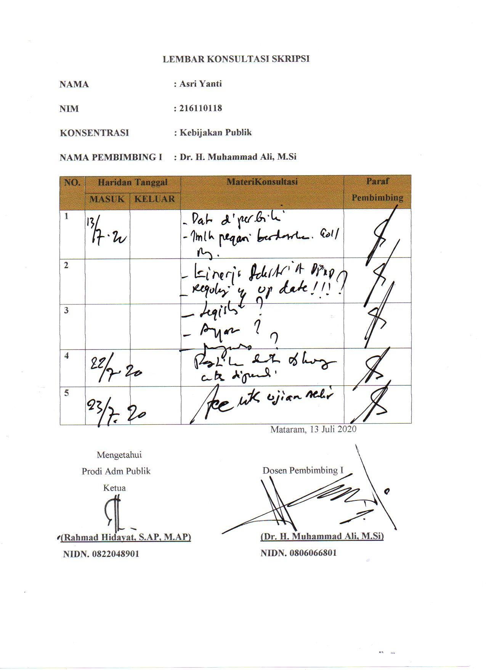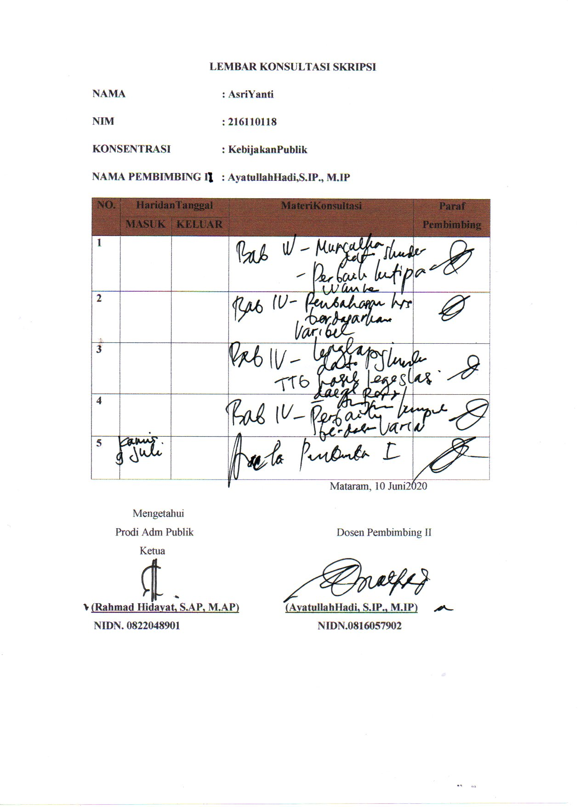
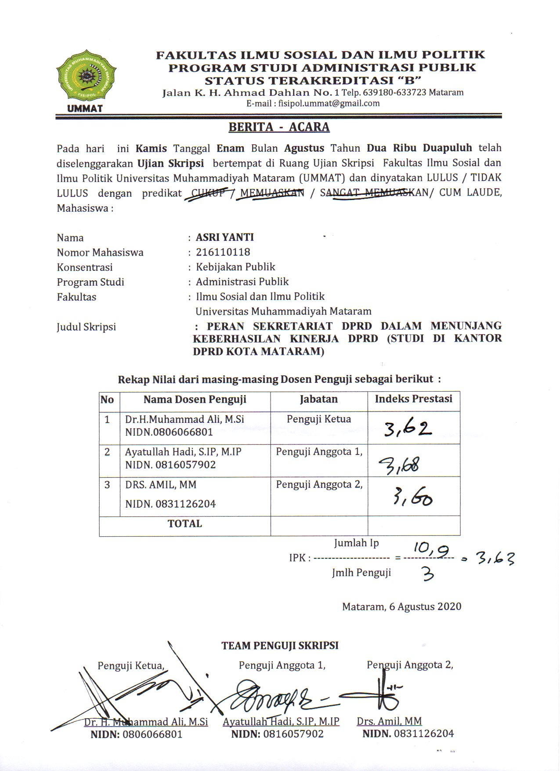
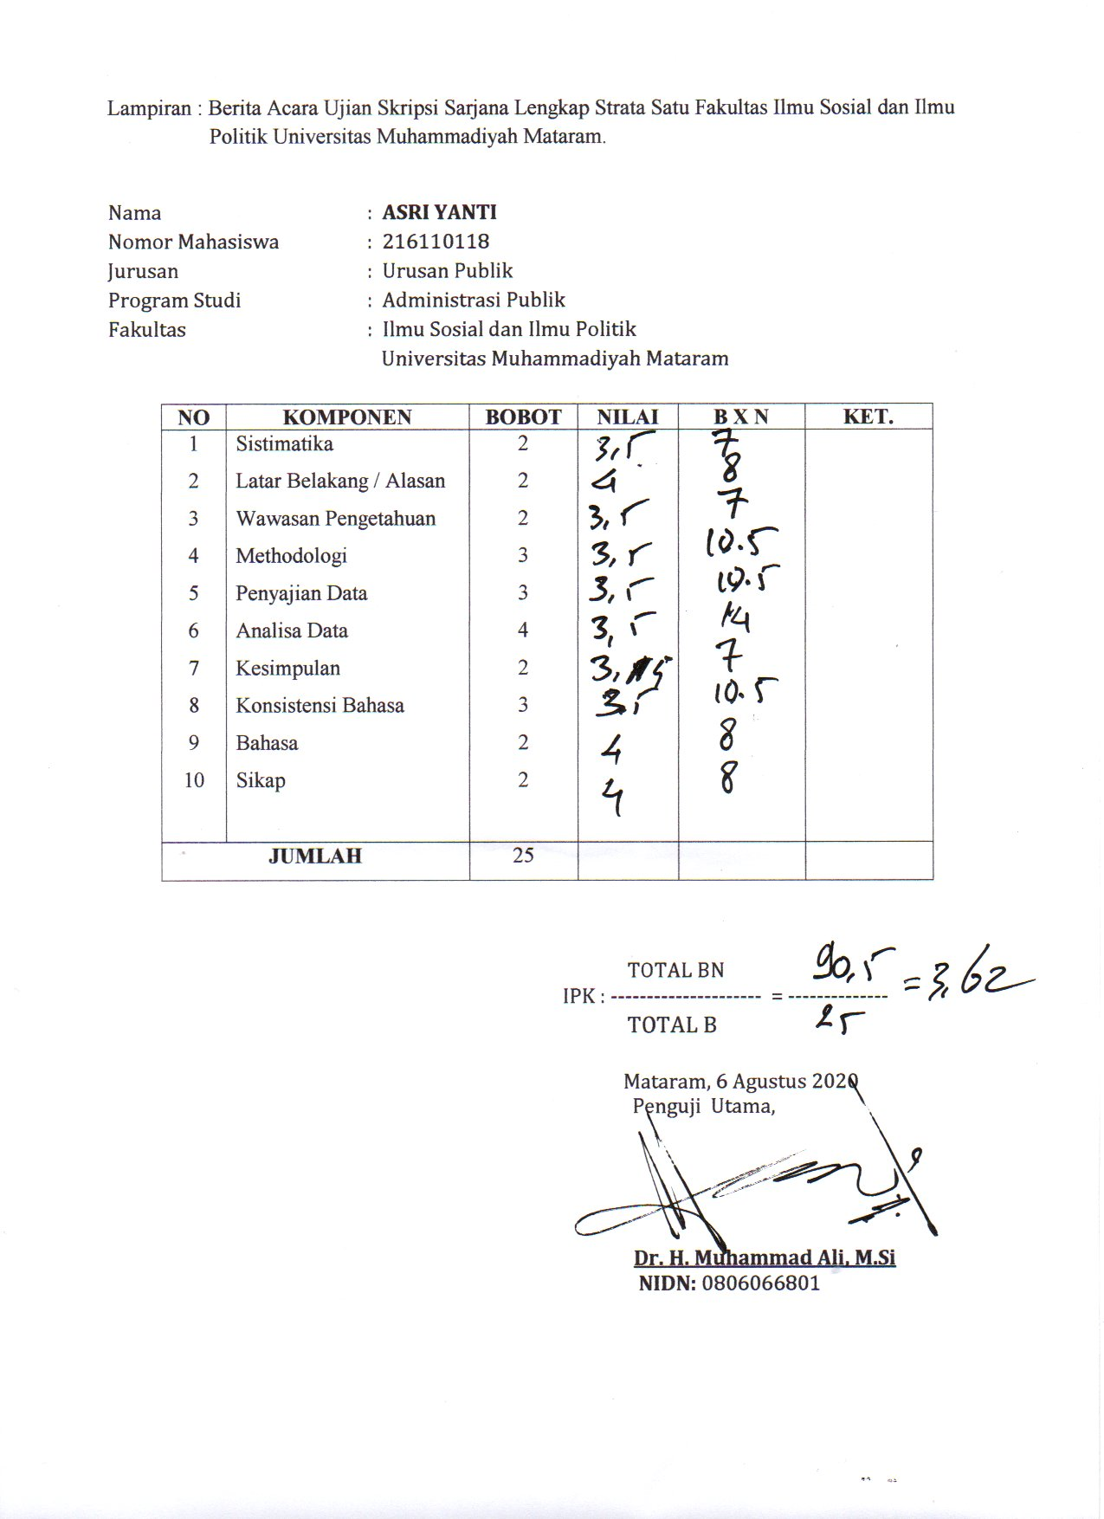
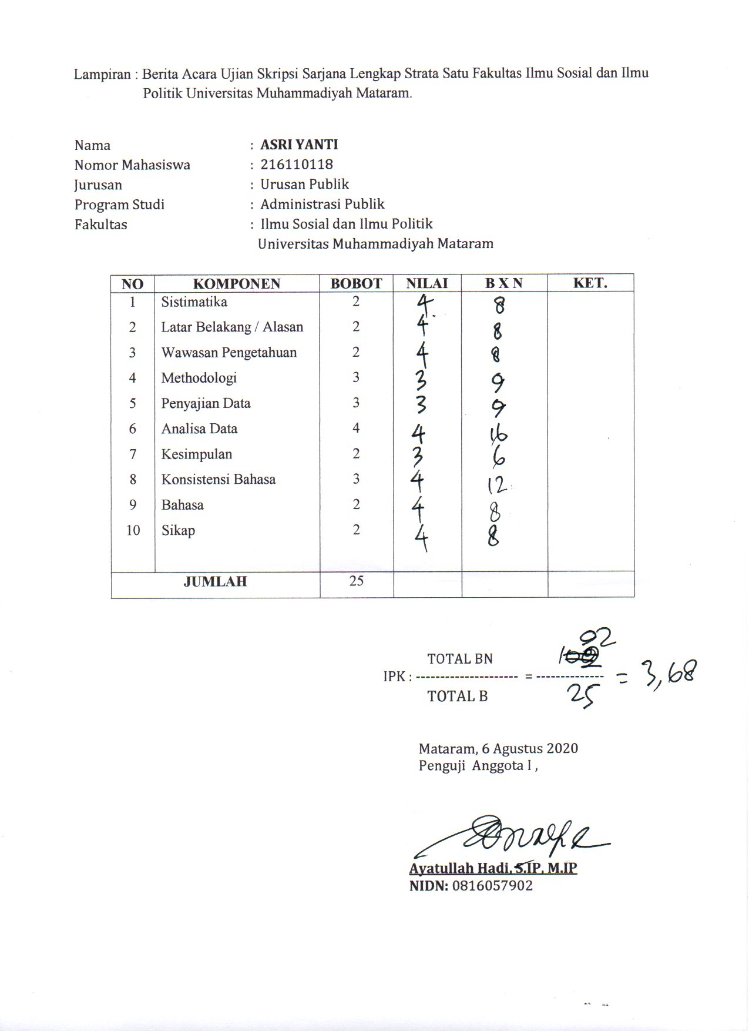
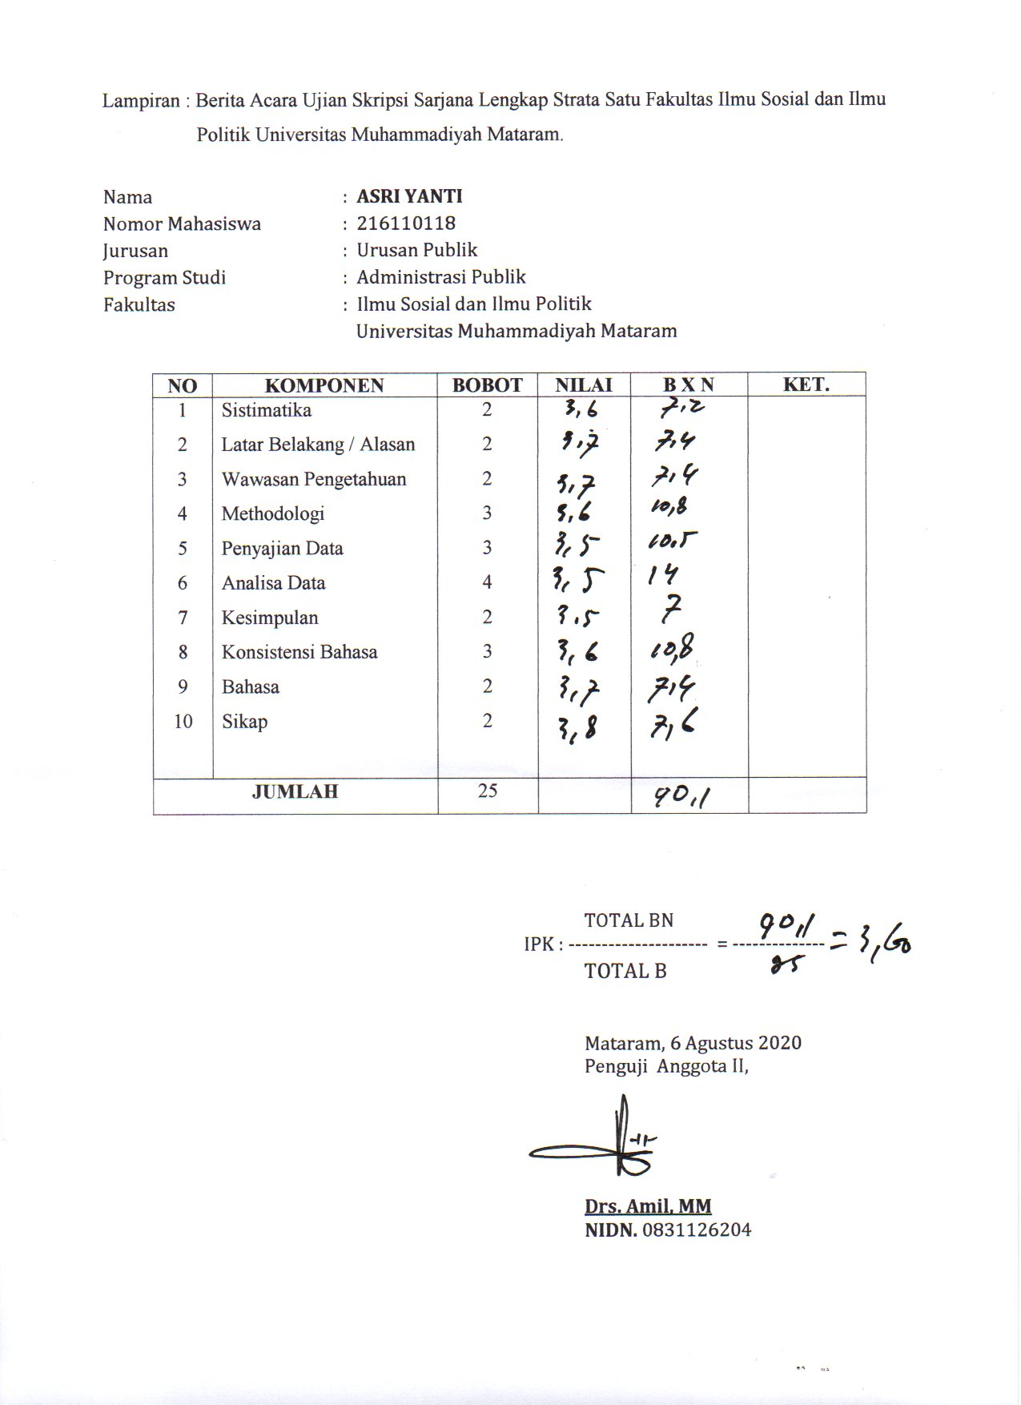
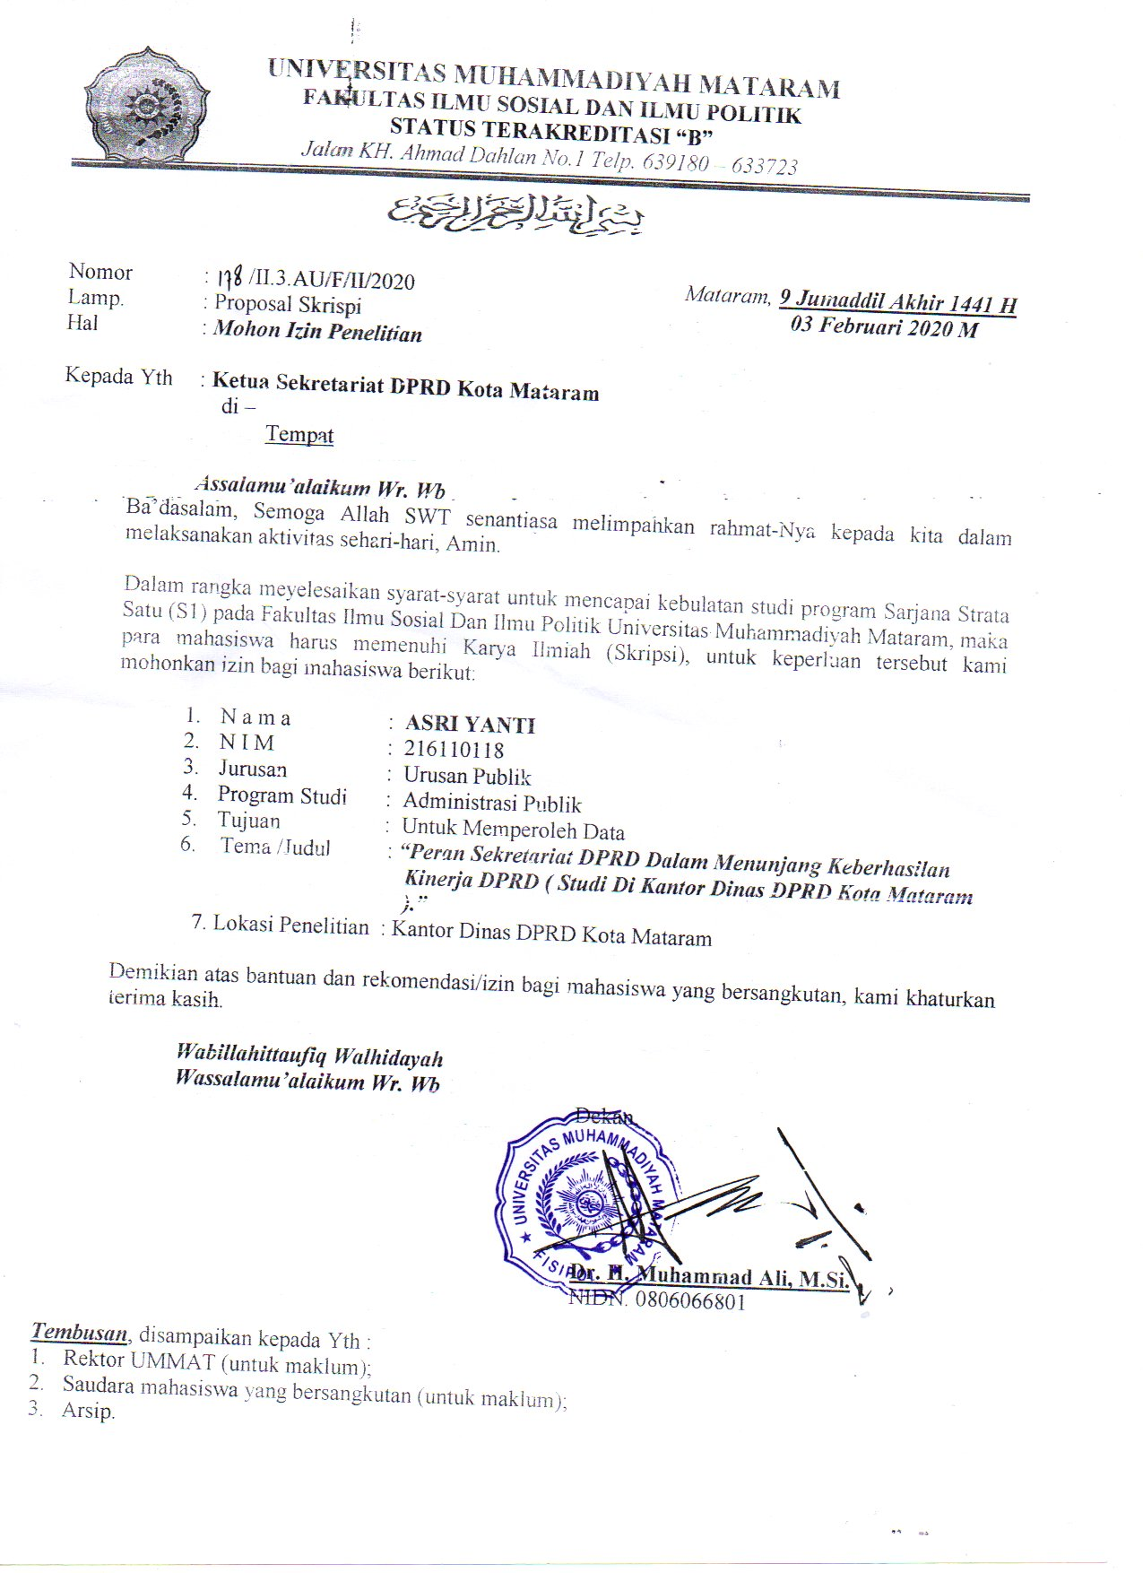
FOTO DOKUMENTASI

